Снятие коробки передач - автомобили с 6-цил. двигателем TDI
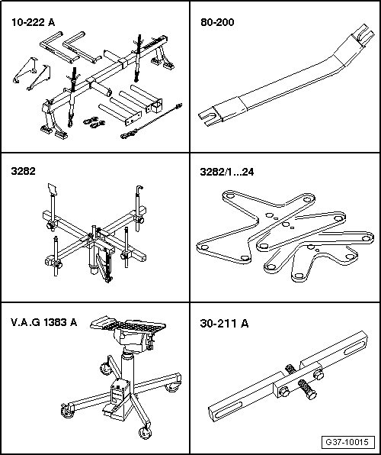
Необходимые специальные приспособления, контрольные и измерительные приборы, а также вспомогательные средства

⧫ | Траверса -10-222 A- с 2 адаптерами -10-222 A/4-.

⧫ | Рычаг -80-200-

⧫ | Крепежное приспособление -3282-

⧫ | Установочный шаблон -3282/19-

⧫ | Подъемник -V.A.G 1383 A-

⧫ | Опорный мостик -30-211 A-

⧫ | Опора, стандартная

Процесс работы

Осторожно!
⧫ | Контактная коррозия! Указания → Глава.

⧫ | На автомобилях с Telematik перед отсоединением АКБ следует активировать сервисный режим блока управления Telematik →Самодиагностика связи; Группа ремонта01.

– | На автомобилях с кодированной радиоаппаратурой/радионавигационной системой учитывать наличие кодирования, при необходимости запросить код.

– | Отсоединить провод массы от клеммы аккумуляторной батареи (в багажнике) при выключенном зажигании.

 |  | 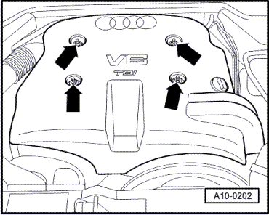
  – | Снять колпачки крышки двигателя.
  – | Отвернуть крышку двигателя -стрелки-.
  – | Снять приемную трубу ОГ с катализатором →Группа ремонта26.

 |  | 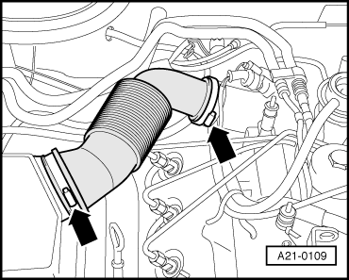
  – | Снять воздухоподводящий шланг -стрелки-.

 |  | 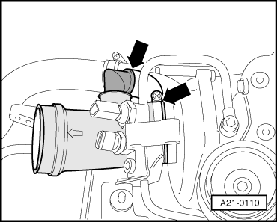
  – | Снять воздухоподводящий шланг с турбокомпрессора -стрелки-.

 |  | 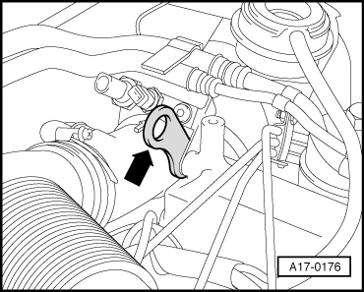
  – | Снять заднюю левую транспортную проушину двигателя с всасывающего трубопровода и привернуть ее вместе с маслопроводом моментом 22 Нм сзади справа к всасывающему трубопроводу -стрелка-.

 |  | 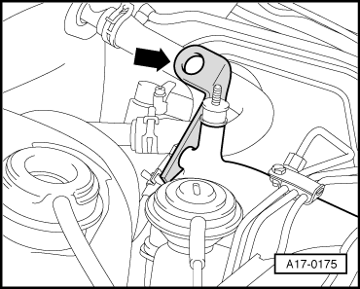
  – | Снять переднюю левую транспортную проушину двигателя с всасывающего трубопровода и привернуть ее моментом 22 Нм сзади слева к всасывающему трубопроводу -стрелка-.

 |  | 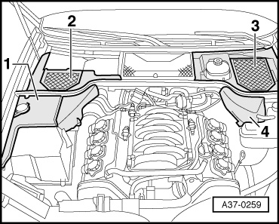
  – | Снять крышки -1 … 4-.

 |  | 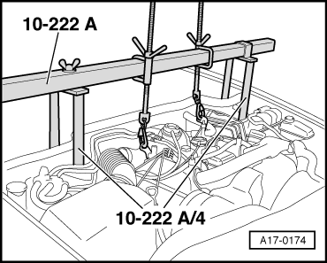
  – | Предварительно смонтировать траверсу -10-222 A- с 2 адаптерами -10-222 A/4- и ходовыми винтами.
  ● | Левый ходовой винт стоит сзади траверсы, правый - впереди.
  – | Установить траверсу -10-222 A- на болты гнезда амортизационной стойки и проверить надежность установки.
  – | Подцепить ходовые винты траверсы к задним транспортным проушинам двигателя.
  – | Слегка завинтить ходовые винты, но усилие к двигателю заранее не прикладывать.
  – | Снять поликлиновой ремень →Группа ремонта13.

 |  | 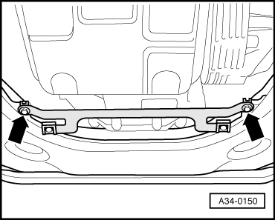
  – | Снять оба передних колеса.
  – | Отвернуть крепление держателя шумоизоляции -стрелки-.

 |  | 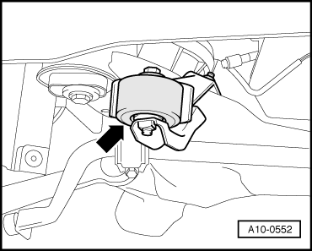
  – | Отвернуть правый виброгаситель -стрелка- спереди от подрамника.

 |  | 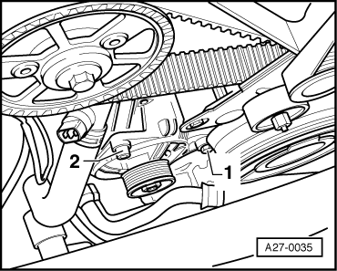
  – | Отвернуть болты -1- и -2- генератора.
  – | Вывести генератор вниз и снять электрические провода.

 |  | 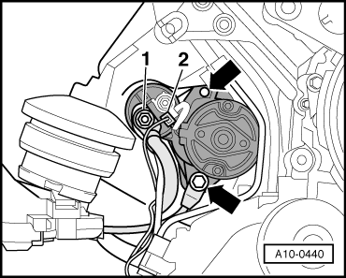
  – | Отсоединить провода -1- и -2- от стартера и снять изолятор с положительной клеммы стартера.
  – | Отвернуть болты крепления стартера -стрелки- со стороны коробки передач.
  – | Вынуть стартер вниз через свободное пространство между поддоном масла ATF и стойкой кузова.

Инструкция |  | 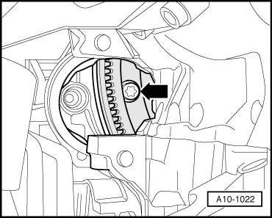
  – | Вывернуть 3 болта -стрелка- гидротрансформатора через отверстие снятого стартера (по мере необходимости поворачивать коленвал дальше на ¹/₃ оборота).
  Для ослабления болтов гидротрансформатора удерживать его за центральный болт демпфера.

 |  | 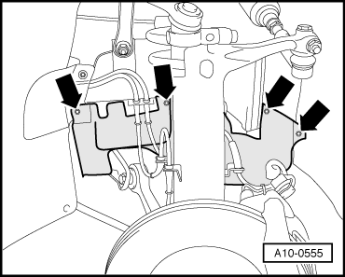
  – | Снять противошумовую изоляцию над левым и правым приводными валами -стрелки-.

 |  | 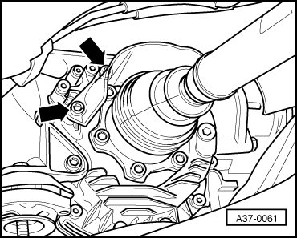
  – | Отвернуть теплозащитный щиток левого приводного вала -стрелки-.
  – | Отвернуть левый и правый приводной валы от фланцевого вала коробки передач →Группа ремонта40.

Инструкция |  | 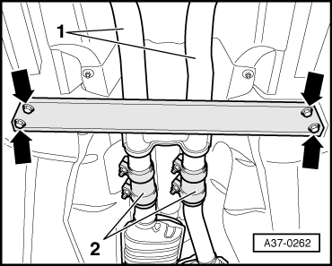
  Автомобили с полным приводом:
  – | Если имеется в наличии поперечина, то отвернуть ее -стрелки-.
  – | Отцепить и снять сзади систему выпуска ОГ.
  -Поз. 1- и -Поз. 2- во внимание не принимать.
  – | Перед отвинчиванием крепления карданного вала следует проверить положение шарнира равных угловых скоростей карданного вала относительно фланца для карданного вала на задней главной передаче, при необходимости отметить положение для повторного монтажа.
  – | Снять карданный вал → Глава.
  Все:
  – | Отвернуть нижние соединительные болты силового агрегата.

 |  | 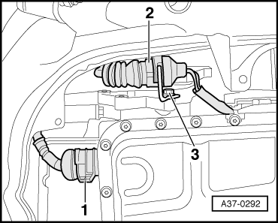
  – | Отодвинуть предохранительный рычаг -1- и отсоединить штекерный разъем жгута проводов КПП.
  – | Отсоединить штекерный разъем -2-многофункционального переключателя -F125-.
  – | Отвернуть держатель -3- штекерного разъема и снять штекерный разъем с держателем вниз.

 |  | 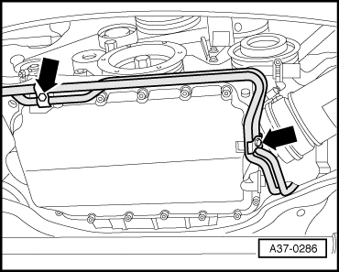
  – | Отвернуть крепления кронштейна маслопроводов ATF -стрелки-.

Инструкция |  | 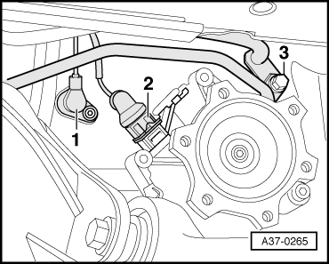
  – | Отвернуть датчик частоты вращения двигателя -G28--Поз. 1- спереди слева от коробки передач.
  – | Отсоединить штекерный разъем -2-датчика спидометра -G22-.
  Выполняйте правила соблюдения чистоты при работе с автоматической коробкой передач → Глава.
  – | Отвернуть болт -3- и отсоединить маслопроводы ATF от автоматической коробки передач.
  – | Отложить маслопроводы ATF в сторону.

Инструкция |  | 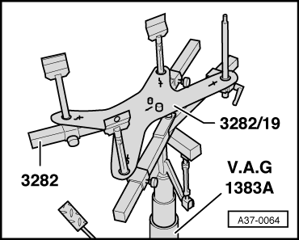
  – | Монтажный кронштейн для коробки передач -3282- для снятия автоматической коробки передач 01V отрегулироватьустановочным шаблоном -3282/19- и установить на подъемник силового агрегата -V.A.G 1383 A-.
  – | Установить крепежные кондукторы.
  ⧫ | Крепежные кондукторы представлены на установочном шаблоне -3282/19- в виде знаков, стрелка указывает направление движения.
  ⧫ | Установочный шаблон имеет только одно монтажное положение.

 |  | 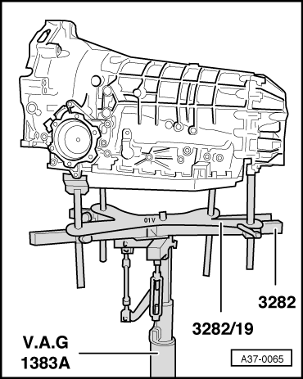
  – | Завести подъемник силового агрегата -1383 A- с монтажным кронштейном для коробки передач -3282- под коробку передач и выровнять установочный шаблон параллельно коробке передач.
  – | Прикрепить крепежные кондукторы к коробке передач слева и справа.
  – | Снять левую и правую опоры коробки передач → Глава.

 |  | 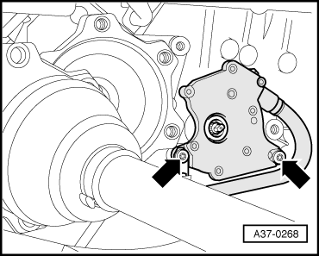
  – | Отвернуть многофункциональный переключатель -F125- для защиты его от повреждений -стрелки- и освободить жгут проводов.

 |  | 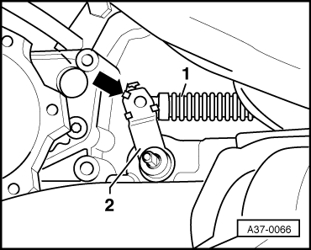
  – | Отжать тросовую тягу селектора -1- с помощью рычага -80-200- от рычага вала переключения -2-, удалив стопорные элементы -стрелка-, если они имеются.

 |  | 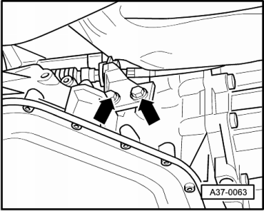
  – | При необходимости маркировать положение опоры тросовой тяги селектора относительно картера коробки передач для повторного монтажа и отвернуть опору -стрелки-.

 |  | 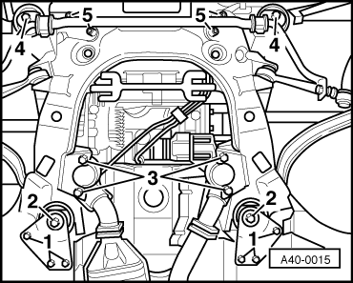
  – | Отвернуть задние болты -1- и -2- подрамника.

Инструкция  Инструкция |  | 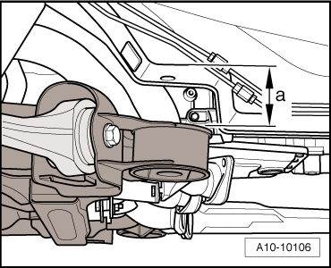
  ● | Подрамник должен опуститься на величину -a- = около 80 мм от точки крепления к кузову.
  При необходимости уменьшить предварительное натяжение у ходового винта траверсы -10-222 A-.
  – | Слегка опустить коробку передач сзади.
  – | Отложить вперед приводные валы.
  Обратить внимание на то, чтобы не повредилось защитное покрытие приводных валов.

 |  | 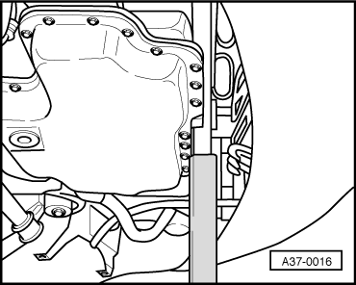
  – | Опереть двигатель спереди на стандартные опоры.
  – | Отвернуть верхние соединительные болты силового агрегата.

 |  | 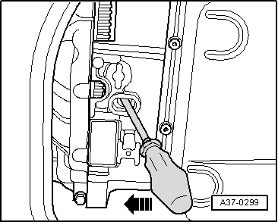
  – | Отжать коробку передач от двигателя, при этом гидротрансформатор выдавить из ведомого диска.

Инструкция |  | 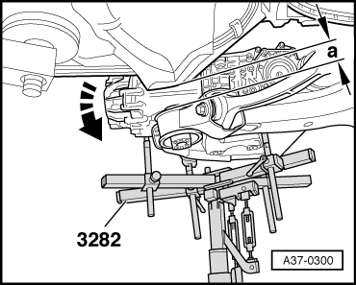
  – | Слегка опустить сзади агрегат двигатель/коробка передач с помощью подъемника силового агрегата -V.A.G 1383 A--стрелка-.
  – | Вывести коробку передач наклонно назад/вниз.
  ● | Подрамник необходимо опустить на величину -a- = около 80 мм.
  Обеспечить свободный ход между передней стенкой кузова и двигателем.

 |  | 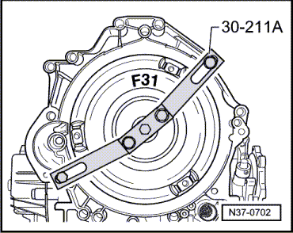
  – | Закрепить опорным мостиком -30-211 A- гидротрансформатор в коробке передач во избежание его падения.

